CONCIERTO EXTRAORDINARIO DE NAVIDAD
22 diciembre 20’30 horas Teatro Lope de Vega
Delegación Fiestas Mayores del Excmo. Ayto. de Sevilla
y
Excmo. Ateneo de Sevilla

BANDA SINFÓNICA MUNICIPAL DE SEVILLA
Director: Fco. Javier Gutiérrez Juan

1ª Parte

Overture to a New Age (*) Jan de Haan

Los viajes de Gullibert (*) Appermont
I Lilliput (La tierra de los enanos)
II Brobdingnang (La tierra de los gigantes)
III Laputa (La isla flotante)
IV The Houyhnhnms (El país de los caballos)

A Christmas Festival (*) L. Anderson
2ª Parte

Sleigh ride L. Anderson

Cabalgata de la Ilusión de Sevilla Quiroga
I Investidura y rito de la coronación de los Magos
II Itinerario por la ciudad de los niños
III Llegada de los Juguetes a las Puertas del Cielo

Sones de Navidad (**) (^) J Antonio Rodríguez

Los Campanilleros (^^) Popular / Monllor

Trampas (**) (^^^) V. Martín

Mi Navidad (**) V. Martín

(*) 1ª vez por la Banda Sinfónica Municipal de Sevilla
(**) Estreno versión para Banda Sinfónica
Narrador: Fernando Fabiani Romero
(^) Guitarrista: José Antonio Rodríguez.
(^^) Antonio Cortés
(^^^)Vanesa Martín
Director: Fco. Javier Gutiérrez Juan.
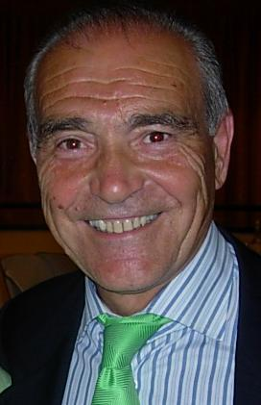

Fernando Fabiani Romero
(Narrador)

Doctor en Ciencias Químicas, es especialista en Bioquímica Clínica. Es Profesor Asociado de Bioquímica Clinica de la Facultad de Medicina de la Universidad de Sevilla, Jefe de Servicio y Director del Laboratorio de Bioquímica Clínica del Hospital Virgen Macarena. Al mismo tiempo, es miembro de la European Atherosclerosis Society, de la Sociedad Española de Arteriosclerosis, de la Sociedad Española de Química Clínica, Académico de la Real Academia de Medicina de Sevilla y Secretario General de la Sociedad Española de Arteriosclerosis.

Pertenece al Excmo. Ateneo de Sevilla desde hace 14 años. En él ha organizado jornadas anuales dedicadas a la prevención de enfermedades y realizado conferencias. En estos momentos, es adjunto a la Presidencia del Excmo. Ateneo de Sevilla, encargándose de la Organización y Coordinación de todos los actos relacionados con la Cabalgata de Reyes Magos.

José Antonio Rodríguez
Guitarrista y compositor

José Antonio Rodríguez, es uno de los pocos compositores de música flamenca con prestigio internacional. A ello hay que añadir sus características de brillante intérprete y profesor. Cuenta en su haber con importantes premios y con la grabación de cinco discos en solitario interpretando sus propias composiciones, "Calahorra" y "Callejón de las Flores”, “Manhattan de la frontera”, “La Leyenda” y “Córdoba…en el tiempo”, así como el DVD en vivo “Córdoba… en el tiempo”, grabado en el Gran Teatro de Córdoba.

En 1990 estrena su concierto para guitarra flamenca "Viento de Libertad”, con la colaboración, en la orquestación de Joan Albert Amargós. Interviene en la película "Flamenco" de Carlos Saura. Participa en la obra discográfica "Nochebuena Gitana", acompañando a Camarón y Paco de Lucía. En 1997 compone la obra “El Jaleo” por encargo del Centro Andaluz de Danza, con coreografía de María Pagés y Fernando Romero.

Presenta en la Bienal de Arte Flamenco de Sevilla su último trabajo discográfico “Manhattan de la Frontera”. Participa en importantes festivales de guitarra nacionales e internacionales. Por encargo del Concurso Nacional de Arte Flamenco de Córdoba, estrena “El Guitarrista Azul”, obra sinfónica en cuatro movimientos para guitarra y orquesta. La orquestación la realiza Enric Palomar y es dirigida por Joan Albert Amargós. Este mismo año inicia su colaboración como profesor en los cursos de guitarra de Córdoba que dirige Manolo Sanlúcar. Compone para el ballet “LA LEYENDA” que la Compañía Andaluza de Danza estreno en la Bienal de Flamenco de Sevilla y posteriormente la incluyo en su repertorio el Ballet Nacional de España. Compone la obra “TIEMPO” para el Ballet Nacional de España con coreografía de Joaquín Grilo estrenada el 23 de Enero del 2004.

Realiza una Gira Mundiacomo, siendo artista invitado de Alejandro Sanz. Rueda en Madrid la película IBERIA de Carlos Saura dedicada al compositor ISAAC ALBENIZ.

En el 2007 estrenan las películas “Lola” y “El corazón de la tierra”, donde interviene en su banda sonora.

Continúa su gira de conciertos por España, México, Inglaterra, Francia, etc. Realiza conciertos en Francia (Festival de Nimes), Madrid (Festival CajaMadrid y Festival Solidarios), Rusia (Concierto para guitarra y orquesta en el Festival de Guitarra en Kaluga), Sevilla (Ciclo Cajasol), Concierto en el Queen Elizabeth Hall de Londres (Inglaterra) y concierto en el teatro Skirball Center (Nueva York).

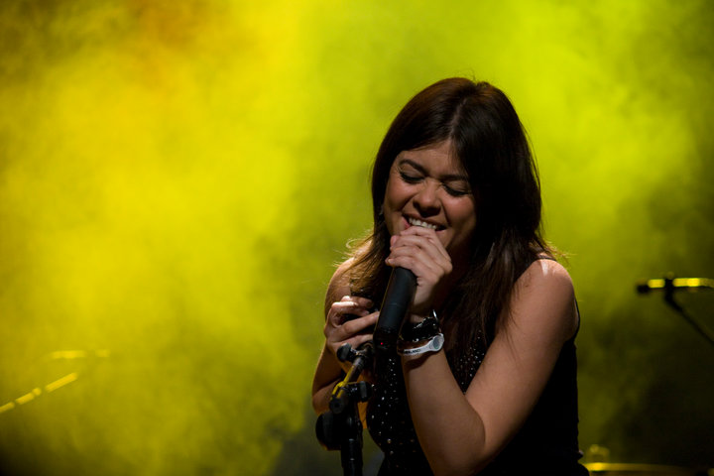

VANESA MARTÍN
Cantante y compositora

Vanesa Martín llega a Madrid a finales del año 2003. El bar “El Taburete”, fue testigo de los primeros conciertos, donde empezó el runrún alrededor de esta joven malagueña. Su primer disco se tituló “AGUA”.

Una promoción desigual no paró el crecimiento de Vanesa: decenas de conciertos, apoyo incondicional de una de las principales emisoras del país, gira con Alejandro Fernández, canciones incluidas en los repertorios de artistas de toda índole como Estrella (México), Manuel Lombo, María Toledo, Pastora Soler,… , más de un millón de visionados en Youtube, colaboración con David DeMaría,...

“TRAMPAS” es el nuevo y esperado disco de Vanesa, del que ella misma dice: “Te puedes encontrar unas guitarras muy rockeras, unas cuerdas poderosas, algo más íntimo, fusiones con mucha intención y fuerza, también giros muy pop, algún ritmo mas latino y entre medias puedes ver como se abre paso un piano solito y un silencio que advierte una extraña atracción que espero se haga de mas de uno/a.”

Vanesa Martín no sólo es una compositora con una incontinencia creativa sin fin, sino que es una de las voces más privilegiadas del panorama actual.


Antonio Cortés
(Cantante)

Un niño nacido hace 21 años en RUMANIA fue adoptado con 2 años por una pareja de Nerja y unos años más tarde quedó huérfano de padre. Ese mismo niño se convirtió en uno de los triunfadores de la primera edición de “Se llama copla”.

Ahora, de manos de la discográfica WARNER, vuelve a escena en lo que es la gran gira de presentación de su primer álbum titulado “Lo que a mi está pasando”. Antonio Cortés recorre en estos momentos los principales teatros del país en una gira que comenzó en septiembre de 2010 y que se prolongará durante todo 2011.

BANDA SINFÓNICA MUNICIPAL DE SEVILLA
Es, sin duda, una importantísima institución cultural. Fundada sobre 1850 es una de las agrupaciones musicales más antiguas del país (Banda Municipal de Valencia 1903, Banda Sinfónica de Madrid 1909, Orquesta Nacional de España en 1942). Nacida con el nombre de Banda del Asilo de Mendicidad de San Fernando, debido a su carácter funcionarial desde 1913 sus componentes son profesores españoles que han de superar unas durísimas oposiciones que han hecho de esta orquesta de instrumentos de viento una de las mejores agrupaciones musicales de España. A ella han pertenecido y pertenecen músicos del más alto nivel que han ocupado relevantes puestos en la actividad cultural española. Sus directores han sido Andrés Palatín, Antonio Palatín, Manuel Font Fernández de la Herrán, José del Castillo, Pedro Braña, Manuel Higuera, Rafael Ruiz y José Albero siendo dirigida actualmente por Francisco Javier Gutiérrez Juan.
Desde su creación la Banda Sinfónica Municipal de Sevilla ha sido testigo y parte de la historia de Sevilla participando en eventos como la Exposiciones Universales de 1929 y de 1992, inauguración de la RTVA, temporadas de conciertos en el Teatro Lope de Vega, actuaciones en la Bienal de Flamenco de Sevilla, participación en innumerable cantidad de actos protocolarios ante Reyes y Jefes de Estado de todo el mundo, grabaciones discográficas, actos cofrades, etc. Su imagen ha sido distribuida por televisiones de más de 160 países. Ha recibido elogios de innumerables personalidades, entre las que destaca Igor Stravinsky.
La influencia de la Banda Sinfónica Municipal de Sevilla en las señas de identidad andaluzas es importantísima, baste para probarlo dos hechos: José del Castillo (Director de la Banda Sinfónica Municipal de Sevilla) fue quién por encargo de Blas Infante pusiera música al Himno de Andalucía; Manuel Font Fernández de la Herrán (Director de la Banda Sinfónica Municipal de Sevilla) instrumentó la marcha de su hijo Manuel ‘Amarguras’.
En estos momentos la Banda Sinfónica Municipal de Sevilla desarrolla una importante labor de conservación y difusión del patrimonio musical sevillano. Así, fruto de una interesante labor de investigación musicológica, se han rescatado obras con un gran valor histórico y se han presentado interpretaciones basadas en tesis historicistas que han supuesto un importante hallazgo.
Comprometida con la ciudad, la Banda Sinfónica Municipal de Sevilla imparte cursos de formación en colaboración con conservatorios, conciertos de todo tipo acompañando a solistas de prestigio internacional y colaborando con facultades universitarias, hermandades, conciertos didácticos, grabaciones discográficas, etc.
La Banda Sinfónica Municipal de Sevilla toma parte en el protocolo del gobierno de nuestra ciudad con las más altas cotas de calidad, correspondiendo a las exigencias debidas a la trascendencia internacional de dichos actos: Pregón de Semana Santa, Pregón Taurino, recepciones a Jefes de Estado, etc.

